GIỚI THIỆU TỔNG QUAN VỀ BỘ PHÁP ĐIỂN VIỆT NAM
(Kèm theo Thể lệ Cuộc thi Tìm kiếm ý tưởng sáng tạo Biểu trưng (LOGO),
Khẩu hiệu (SLOGAN) và Mô phỏng ứng dụng điện tử Bộ pháp điển (APP)

Ngày 16/4/2012, Ủy ban Thường vụ Quốc hội đã thông qua Pháp lệnh Pháp điển hệ thống quy phạm pháp luật (sau đây gọi là Pháp lệnh Pháp điển). Pháp lệnh Pháp điển được ban hành nhằm tạo cơ sở pháp lý để các cơ quan nhà nước ở trung ương, trong một thời gian nhất định và theo một trình tự, thủ tục thống nhất, tiến hành rà soát, tập hợp các QPPL hiện hành ở cấp trung ương, sắp xếp các quy phạm đó theo một trật tự với bố cục logic, hợp lý và dễ dàng tra cứu thành Bộ pháp điển.
1. Khái niệm Bộ pháp điển Việt Nam
Bộ pháp điển là tập hợp các QPPL đang còn hiệu lực trong các văn bản QPPL do cơ quan nhà nước ở trung ương ban hành, trừ Hiến pháp. Các QPPL được sắp xếp theo một cấu trúc lôgic, khoa học, thống nhất, giúp cá nhân, tổ chức dễ dàng tìm kiếm, tra cứu các quy định của pháp luật. Các QPPL hết hiệu lực bị loại bỏ ra khỏi Bộ pháp điển và các QPPL mới ban hành được cập nhật vào Bộ pháp điển kịp thời.
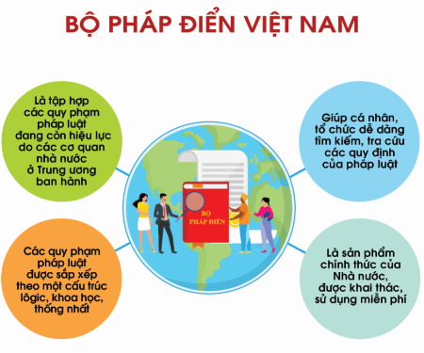
2. Cấu trúc của Bộ pháp điển Việt Nam
Bộ pháp điển Việt Nam được cấu trúc theo chủ đề. Hiện nay, Bộ pháp điển có 45 chủ đề, mỗi Chủ đề có 1 hoặc nhiều đề mục. Trong mỗi đề mục có thể có các Phần, Chương, Mục, Tiểu mục, Điều. Cụ thể:
- Chủ đề: là bộ phận cấu thành của Bộ pháp điển, trong đó chứa đựng QPPL điều chỉnh các nhóm quan hệ xã hội nhất định theo lĩnh vực.
- Đề mục: là bộ phận cấu thành của chủ đề, trong đó chứa đựng các QPPL điều chỉnh một nhóm quan hệ xã hội nhất định. Trong đề mục, tùy theo nội dung có thể có phần, chương, mục, tiểu mục, điều, khoản, điểm.
- Phần, chương, mục, tiểu mục, Điều trong Bộ pháp điển: Theo cấu trúc của văn bản có giá trị pháp lý cao nhất pháp điển vào đề mục.
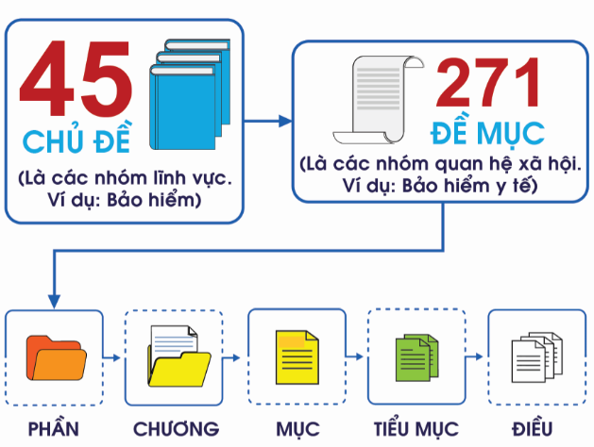
3. Cổng thông tin điện tử pháp điển
Bộ pháp điển Việt Nam được đăng tải trên Cổng thông tin điện tử pháp điển - phapdien.moj.gov.vn và được khai thác, sử dụng miễn phí. Đây là Cổng thông tin điện tử độc lập, đăng tải Bộ pháp điển, do Nhà nước giữ bản quyền và giao Bộ Tư pháp thống nhất quản lý, duy trì hoạt động.
Hiện nay, bộ pháp điển đã bước đầu được xã hội đón nhận, khai thác và sử dụng. Đặc biệt, giới luật sư, doanh nghiệp, giới nghiên cứu khoa học, các đại biểu Quốc hội, các cơ quan nhà nước bước đầu đã chuyển từ thói quen khai thác, sử dụng văn bản QPPL riêng lẻ sang khai thác, sử dụng Bộ pháp điển và coi Bộ pháp điển là một trong những công cụ hữu hiệu hỗ trợ giải quyết công việc. Đến nay, có gần 10 triệu lượt truy cập vào Bộ pháp điển (trung bình mỗi ngày có hơn 04 nghìn lượt truy cập).
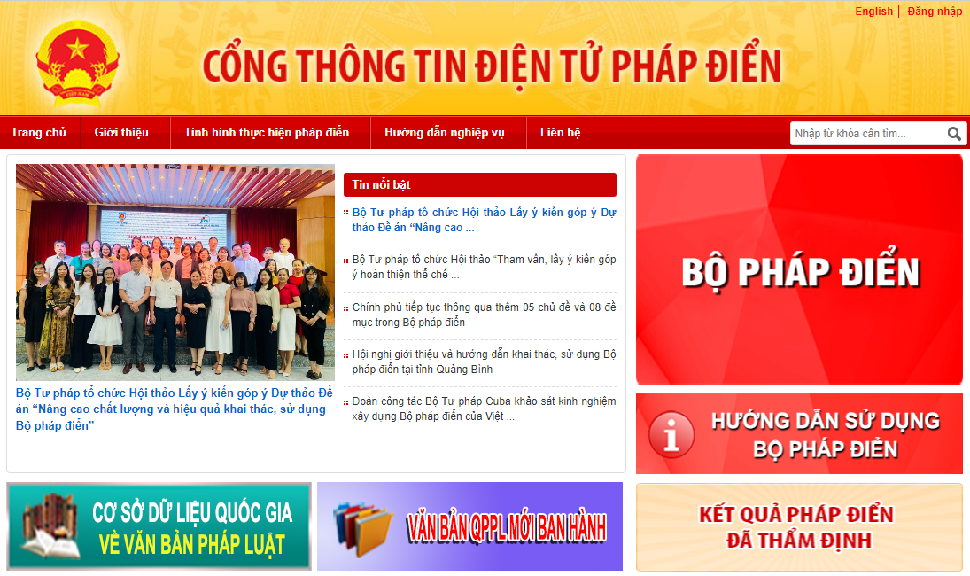
4. Vai trò, ý nghĩa của Bộ pháp điển Việt Nam
Bộ pháp điển góp phần nâng cao tính thống nhất, đồng bộ, tính công khai, minh bạch cũng như nâng cao sự tin tưởng của người dân, doanh nghiệp đối với hệ thống pháp luật. Vai trò, ý nghĩa của Bộ pháp điển thể hiện ở các khía cạnh cụ thể như sau:
- Tiện lợi trong việc tìm kiếm, tra cứu, thỏa mãn nhu cầu sử dụng và tìm hiểu các quy định của pháp luật
Công tác pháp điển là việc sắp xếp các QPPL vào các đề mục trong các chủ đề với phạm vi nội dung được xác định rõ ràng, ổn định, có tính hệ thống cao. Trong mỗi chủ đề có một hoặc nhiều đề mục, mỗi đề mục chứa đựng các QPPL điều chỉnh một nhóm quan hệ xã hội nhất định. Cấu trúc của đề mục dựa theo bố cục của văn bản QPPL có hiệu lực pháp lý cao nhất điều chỉnh nhóm quan hệ xã hội thuộc nội dung của đề mục, theo đó, Bộ pháp điển chứa đựng 271 đề mục thuộc 45 chủ đề. Mỗi đề mục trong Bộ pháp điển là tập hợp các QPPL điều chỉnh một nhóm quan hệ xã hội nhất định. Các QPPL này tồn tại ở nhiều văn bản khác nhau được sắp xếp theo một trật tự nhất định như lựa chọn, sắp xếp các điều quy định chi tiết, hướng dẫn thi hành ngay sau điều được quy định chi tiết, hướng dẫn thi hành. Đối với các trường hợp mà QPPL có nội dung liên quan đến nhau nhưng lại được pháp điển ở hai vị trí cách xa nhau trong một đề mục hoặt thậm trí trong các đề mục, các chủ đề khác nhau thì được chỉ dẫn là “Điều này có nội dung liên quan đến điều …”. Với cấu trúc và tính chất của Bộ pháp điển như vậy có thể nói rằng góp phần tích cực, hiệu quả, giúp người dân, doanh nghiệp hay cơ quan nhà nước dễ dàng, thuận tiện trong tìm kiếm, tra cứu các QPPL đang còn hiệu lực.
- Bảo đảm tính công khai, minh bạch của hệ thống pháp luật và góp phần nâng cao sự tin tưởng của người dân vào hệ thống pháp luật
Sau khi Chính phủ thông qua từng phần của Bộ pháp điển thì kết quả đó được đăng tải và duy trì thường xuyên, liên tục trên Cổng thông tin điện tử pháp điển và được sử dụng miễn phí. Như vậy, Bộ pháp điển chính thức của Nhà nước được xây dựng và duy trì dưới hình thức là một Bộ pháp điển điện tử, đây là một hình thức tiên tiến, tiết kiệm và rất phù hợp, bảo đảm tính linh hoạt của Bộ pháp điển trước những thay đổi thường xuyên của hệ thống pháp luật trong giai đoạn phát triển như hiện nay. Bên cạnh đó, Bộ pháp điển là kết quả của việc thực hiện pháp điển trong khuôn khổ khoản 2 Điều 93 Luật Ban hành văn bản QPPL năm 2008 nên không có giá trị pháp lý thay thế các văn bản gốc được pháp điển. Tuy nhiên, do các QPPL được pháp điển đã được rà soát, bảo đảm còn hiệu lực và đầy đủ, lại có chỉ dẫn cụ thể nên Bộ pháp điển có tác dụng rất lớn, có giá trị sử dụng tin cậy trong áp dụng và thực hiện pháp luật.
Mặt khác, Bộ pháp điển chỉ bao gồm các quy định do cơ quan nhà nước ở trung ương ban hành đang có hiệu lực, do đó, người dân có thể tin tưởng rằng tất cả các quy định do cơ quan nhà nước ở trung ương ban hành đang có hiệu lực đều nằm trong Bộ pháp điển. Đồng thời, khi cần tìm hiểu để áp dụng pháp luật trong một lĩnh vực nhất định, về cơ bản, người dân chỉ cần tìm hiểu các quy định trong các chủ đề, đề mục nhất định của Bộ pháp điển. Qua đó, Bộ pháp điển góp phần bảo đảm tính công khai, minh bạch của hệ thống pháp luật cũng như góp phần nâng cao sự tin tưởng của người dân vào hệ thống pháp luật.
- Góp phần nâng cao tính thống nhất, tính đồng bộ của hệ thống QPPL
Các QPPL từ cấp Thông tư trở lên đang còn hiệu lực (trừ Hiến pháp và các quy định thuộc về bí mật nhà nước) được thực hiện pháp điển theo một quy trình nhất định, bảo đảm các QPPL đang có hiệu lực phải được tập hợp đầy đủ, bảo đảm tính hợp hiến, hợp pháp, thống nhất, phù hợp, từ đó phát hiện những quy định trái pháp luật, mâu thuẫn, chồng chéo, không phù hợp để có các biện pháp xử lý kịp thời. Như vậy, có thể nói rằng, kết quả pháp điển các đề mục, các chủ đề trong Bộ pháp điển giúp cơ quan lập pháp, cơ quan soạn thảo có cái nhìn tổng thể, toàn diện về thực trạng hệ thống pháp luật hiện nay, từ đó các điều luật được xây dựng sẽ phù hợp và thống nhất với các quy định trong hệ thống pháp luật, hạn chế được trường hợp các văn bản hướng dẫn thi hành trái với quy định của cấp trên, mâu thuẫn, chồng chéo với các quy định của pháp luật khác.
Đồng thời, khi thực hiện pháp điển sẽ dễ nhận ra những quy định mâu thuẫn, chồng chéo, không còn phù hợp và thậm chí là trái pháp luật sẽ được sàng lọc và xử lý kịp thời. Tại Điều Nghị định số 63/2013/NĐ-CP của Chính phủ quy định việc “Xử lý, kiến nghị xử lý các QPPL mâu thuẫn, chồng chéo hoặc không còn phù hợp với thực tế: Trường hợp phát hiện có QPPL mâu thuẫn, chồng chéo hoặc không còn phù hợp với thực tế trong văn bản do mình ban hành hoặc trong văn bản liên tịch do mình chủ trì soạn thảo, thì cơ quan thực hiện pháp điển xử lý theo quy định của pháp luật về ban hành văn bản QPPL trước khi sắp xếp các QPPL vào đề mục; Trường hợp phát hiện có QPPL mâu thuẫn, chồng chéo hoặc không còn phù hợp với thực tế trong các văn bản không thuộc trường hợp quy định tại Khoản 1 Điều này thì cơ quan thực hiện pháp điển vẫn tiến hành việc pháp điển, đồng thời kiến nghị cơ quan có thẩm quyền xử lý các QPPL mâu thuẫn, chồng chéo hoặc không còn phù hợp với thực tế theo quy định của pháp luật về ban hành văn bản QPPL”. Như vậy, công tác pháp điển góp phần tích cực trong việc bảo đảm tính thống nhất, tính đồng bộ của hệ thống QPPL từ cấp Thông tư trở lên.
- Tạo thuận lợi trong quá trình xây dựng, hoàn thiện hệ thống pháp luật
Thực trạng hiện nay một văn bản QPPL của cấp trên ban hành kèm theo rất nhiều văn bản quy định chi tiết, hướng dẫn thi hành của cơ quan có thẩm quyền ở cấp dưới đã làm cho hệ thống pháp luật trở nên quá đồ sộ, chưa kể đến việc các cơ quan hành pháp thường xuyên ban hành các văn bản để thực hiện nhiệm vụ quản lý nhà nước của mình. Với một lượng lớn các chủ thể có thẩm quyền ban hành văn bản pháp quy như trên tương ứng với các hình thức văn bản nhất định, chúng ta đang phải đối mặt với tình trạng lạm phát văn bản dẫn đến hệ quả của tình trạng mâu thuẫn, chồng chéo, không phù hợp giữa các văn bản là điều không tránh khỏi. Thậm chí có cả những khoảng trống các quan hệ xã hội chưa có các QPPL quy định, điều chỉnh. Thông qua việc pháp điển, việc sắp xếp các QPPL có nội dung liên quan đến nhau vào một chỗ góp phần chỉ ra những quy định mâu thuẫn, chồng chéo, không phù hợp để cơ quan nhà nước kịp thời ban hành văn bản QPPL khác để sửa đổi, bổ sung, thay thế, hủy bỏ, bãi bỏ cho phù hợp cũng như kịp thời ban hành văn bản mới để quy định, điều chỉnh các quan hệ xã hội cần điều nhỉnh nhưng chưa có QPPL nào quy định. Do đó, từ kết quả pháp điển các đề mục, các chủ đề trong Bộ pháp điển sẽ giúp hoạt động lập quy được thực hiện nhanh chóng, kịp thời, đáp ứng yêu cầu điều chỉnh của các quan hệ xã hội; đồng thời đảm bảo sự phù hợp với các văn bản của cấp trên và và các văn bản của cơ quan quản lý về lĩnh vực đó.
Ngoài ra, khi tất cả các QPPL đã được sắp xếp một cách hệ thống trong Bộ pháp điển thì việc sửa đổi, bổ sung hoặc ban hành mới các quy định sẽ được thực hiện một cách dễ dàng hơn trên cơ sở các quy định trong Bộ pháp điển mà không phải tiến hành rà soát, kiểm tra các văn bản phân tán trong hệ thống pháp luật như hiện nay.
Tóm lại, Bộ pháp điển mang lại cho người sử dụng một cách tiếp cận theo hướng khác biệt, không theo văn bản riêng lẻ, mà theo lĩnh vực, theo nhóm quan hệ xã hội, theo nhóm vấn đề. Đây là cách tiếp cận lấy người sử dụng làm trung tâm, cách tra cứu quy định pháp luật sẽ đi từ nhu cầu tìm kiếm của người sử dụng. Quá trình xây dựng Bộ pháp điển là quá trình cấu trúc lại hệ thống pháp luật, sắp xếp các quy định trong hệ thống (không giới hạn theo văn bản), hướng đến sự lôgic, khoa học, thuận tiện khi đánh giá từ góc độ tra cứu pháp luật.
5. Văn bản về công tác xây dựng Bộ pháp điển
- Pháp lệnh Pháp điển hệ thống QPPL số 03/2012/UBTVQH13 ngày 16/4/2012 của Ủy ban thường vụ Quốc hội;
- Nghị định số 63/2013/NĐ-CP ngày 13/6/2013 của Chính phủ quy định chi tiết thi hành Pháp lệnh pháp điển hệ thống QPPL;
- Thông tư số 13/2014/TT-BTP ngày 29/4/2014 của Bộ trưởng Bộ Tư pháp hướng dẫn việc thực hiện pháp điển hệ thống QPPL;
- Quyết định số 1267/QĐ-TTg ngày 29/7/2014 của Thủ tướng Chính phủ phê duyệt Đề án xây dựng Bộ pháp điển;
- Quyết định số 891/QĐ-TTg ngày 17/7/2019 của Thủ tướng Chính phủ phê duyệt Danh mục các đề mục trong mỗi chủ đề và phân công cơ quan thực hiện pháp điển theo các đề mục (thay thế Quyết định số 843/QĐ-TTg ngày 06/6/2014).
BAN TỔ CHỨC

Theo số liệu trên Cổng thông tin điện tử pháp điển tính đến ngày 15/9/2023.

